CONSAGRACIÓN
“Lo he ofrecido todo a Dios con alegría:
mi fortuna, mi tiempo, mi libertad,
mi reputación, mi cuerpo, mi alma, mi vida;
se lo he dado todo, sí, todo sin excepción.
01/10
¡Que Él disponga de mí según su beneplácito!.
No tengo ya otro pensamiento ni otro deseo
que el de contribuir a su gloria,
en la medida de mis medios y de mis fuerzas”. JM

HIMNO

Tu me has seducido, Señor,
Me he dejado seducir.
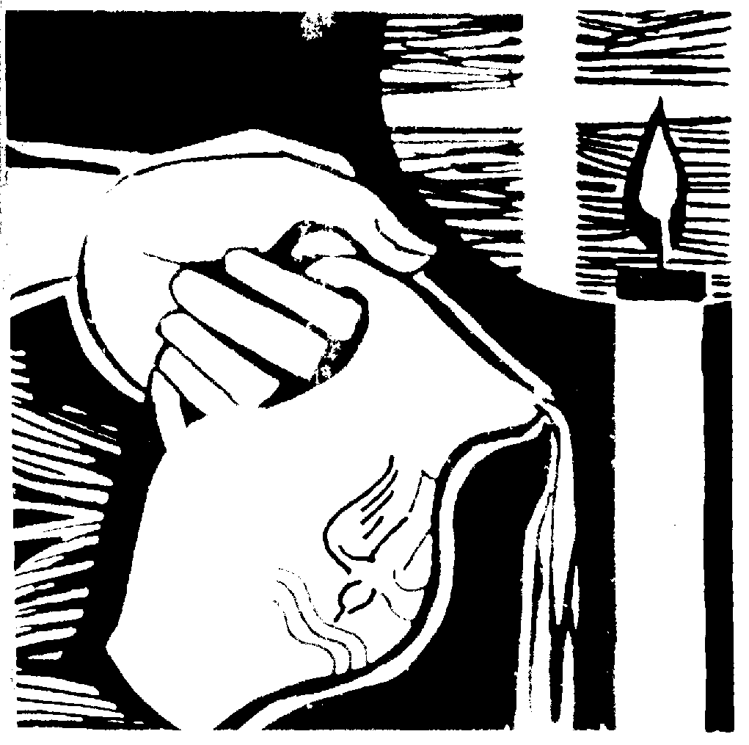
Tú me llamaste en la mañana de mis días.
Yo no podía asegurar que era tu voz.
Pero dejé mis juegos, bienes y alegrías:
sigo creyendo que eras tú quién me llamó:
“Ven y sígueme, ven y sígueme”.
Y te ofrecí mis manos y mis energías,
Nunca he podido abandonar tu seducción.

Tu me has seducido, Señor,
Me he dejado seducir.

Me has hecho luz que alumbra las oscuridades,
Y sal capaz de dar a todo su sabor,
Palabra ardiente, sembrador de eternidades,
Testigo fiel y de tu gracia mediador.
“Ven y sígueme, ven y sígueme”.
Aun caminando entre dolor y soledades,
Nunca he podido abandonar tu seducción.

Antífona 1: “Es fácil decir que uno quiere ser enteramente de Dios, pero ¡cuán raro es que se lo quiera plenamente, fuertemente y sin dejarse llevar de un lado para el otro por la propia voluntad, lánguida y enfermiza”. JM

Salmo 83

²¡Qué deseables son tus moradas,
Señor de los ejércitos!
³Mi alma se consume y anhela
los atrios del Señor,
mi corazón y mi carne
retozan por el Dios vivo.
⁴Hasta el gorrión ha encontrado una casa;
la golondrina, un nido
donde colocar sus polluelos:
tus altares, Señor de los ejércitos,
Rey mío y Dios mío.
⁵Dichosos los que viven en tu casa,
alabándote siempre.
⁶Dichosos los que encuentran en ti su fuerza
al preparar su peregrinación:
⁷cuando atraviesan áridos valles,
los convierten en oasis,
como si la lluvia temprana
los cubriera de bendiciones;
⁸caminan de baluarte en baluarte
hasta ver a Dios en Sión.
⁹Señor de los ejércitos, escucha mi súplica;
atiéndeme, Dios de Jacob.
¹⁰Fíjate, oh Dios, en nuestro Escudo,
mira el rostro de tu Ungido.
¹¹Vale más un día en tus atrios
que mil en mi casa,
y prefiero el umbral de la casa de Dios
a vivir con los malvados.
¹²Porque el Señor es sol y escudo,
él da la gracia y la gloria;
el Señor no niega sus bienes
a los de conducta intachable.
¹³¡Señor de los ejércitos, dichoso el hombre
que confía en ti!

Antífona 2 “Es imposible ser, a la vez, del mundo y de Jesucristo: nadie puede servir a dos señores. ¡Sí! Más que nunca sirvamos con amor a aquel con quien nos hemos comprometido por medio de promesas de nada, en adelante, podrá romper”. JM
Profeta Joven
Tu palabra, Señor, ahondó en mi vida.
Tu palabra, Señor, llenó mi interior.

Aún antes de tú nacer yo ya te conocía y te había elegido.
Aún antes de tú partir yo ya te había llamado a ser señal.

Ya sé que eres un muchacho pero te daré fuerzas, te daré mi palabra.
E irás al mundo a predicar cumpliendo ese mandato que yo te dí.

Adonde quieras que tú vayas nunca estarás solo, yo allí estaré.
Y cualquier cosa que suceda yo estaré contigo, cerca de ti.

Palabra de Dios: Jn 17, 14-19
Palabras de JM -Sermón-
Ah! Hijos míos, comprendan bien la importancia de sus funciones, la santidad de su estado, la grandeza y extensión de sus deberes para con la iglesia y sus miembros; bajo este punto de vista puedo compararlos a los sacerdotes; nosotros no somos sacerdotes para nosotros; ustedes no son hermanos para ustedes. Un religioso que se retira en un claustro para vivir allí en la soledad, puede permanecer allí sin salir sin que resulte un bien o un mal más que para él mismo, pero la salvación de un hermano como la de un sacerdote está ligada a la de otros; cuando el último día estemos allí, de pie delante del tribunal supremo ¿dónde estarán nuestras excusas si vemos caer en el infierno una sola alma que debiéramos haber preservado de ello con nuestros cuidados caritativos y con los esfuerzos de nuestro celo? ¿Qué responderemos cuando estas almas desgraciadas nos digan: Dios te había encargado de instruirme y me has dejado en la ignorancia; te había encargado de socorrerme en mi miseria y te has hecho el sordo a mis gritos; viles motivos de interés, de placer, de orgullo o de ambición te han separado de mí cuando yo pedía tu socorro y tu piedad; debías alimentarme y no lo has hecho, me has matado; mi condenación es obra tuya: non pavisti, occidisti?
Ah! Al menos durante este tiempo, reflexionad seriamente en esto, mis queridos hijos y no vean solo su vocación en relación con sus intereses, sino consideren también los lazos esenciales que su estado les hace establecer con una multitud de niños cuya suerte eterna está, en cierto modo, en sus manos; miren si quieren que ellos vivan o si quieren que mueran; y piensen que al pronunciar su sentencia pronuncian la de ustedes.

- Momento de oración personal
- Espacio para la oración compartida
- Intenciones
- Padre nuestro

Consagración a María


Santísima Virgen María,
Con estas ardientes palabras,
Nosotros, tus fieles servidores,
Nos consagramos a ti enteramente,
Como a nuestra maestra, nuestra reina y nuestra madre.
Queremos abandonarnos a las delicias de tu amor virginal.

Permite que estos pecadores,
Unidos no por la sangre sino por el deseo de pertenecerte totalmente,
Se consagren al Señor Jesús a través de ti.
Ponemos en tus manos nuestro pobre amor
Y el humilde y gozoso compromiso
De vivir hoy y siempre como esclavos tuyos.

No podemos ofrecerte nada digno de ti, María.
Recibe únicamente nuestros débiles y miserables corazones.
Queremos que te pertenezcan totalmente.
Tu tierno e indulgente amor no despreciará esta pequeña ofrenda.

Santa María, Virgen y Madre,
Nos entregamos y consagramos a ti para siempre.
Consíguenos que hoy vivamos en todo como hijos tuyos.
Feli y Juan María 19/06/1809

